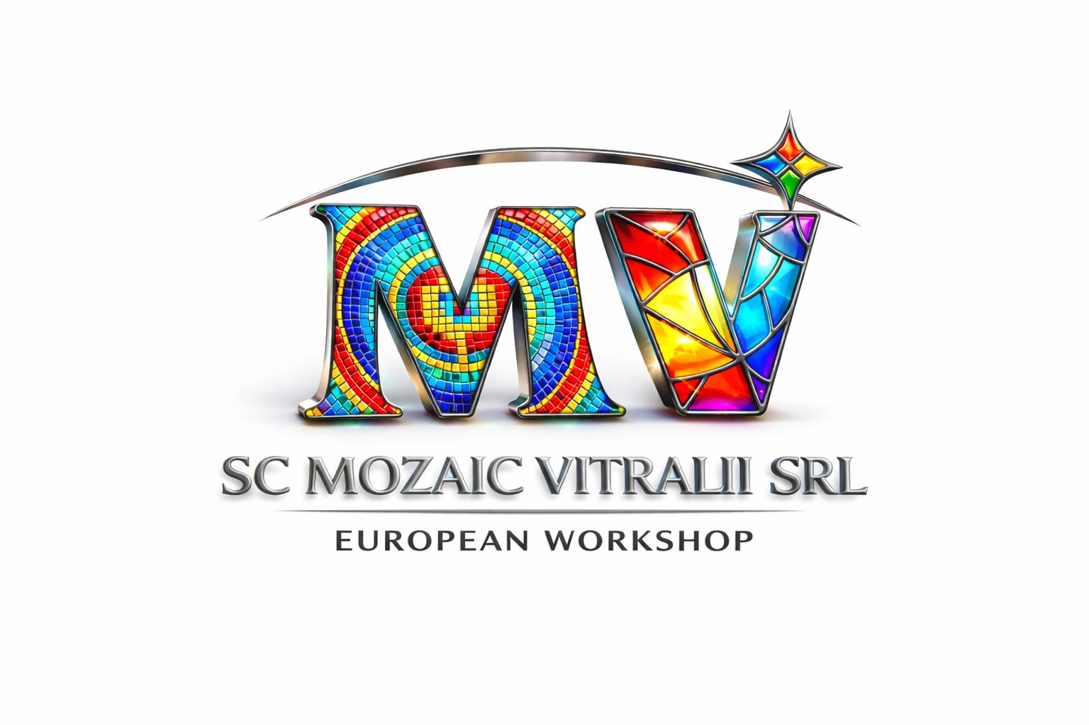

Η Sc Mozaic Vitralii Srl αντιπροσωπεύει την επιτυχημένη ιστορία μιας ομάδας καλλιτεχνών που, με καινοτομία και επαγγελματισμό, επανεφηύραν τη διαδικασία δημιουργίας μωσαϊκών και βιτρώ, κατοχυρώνοντας με δίπλωμα ευρεσιτεχνίας πρωτότυπα υλικά και τεχνικές.

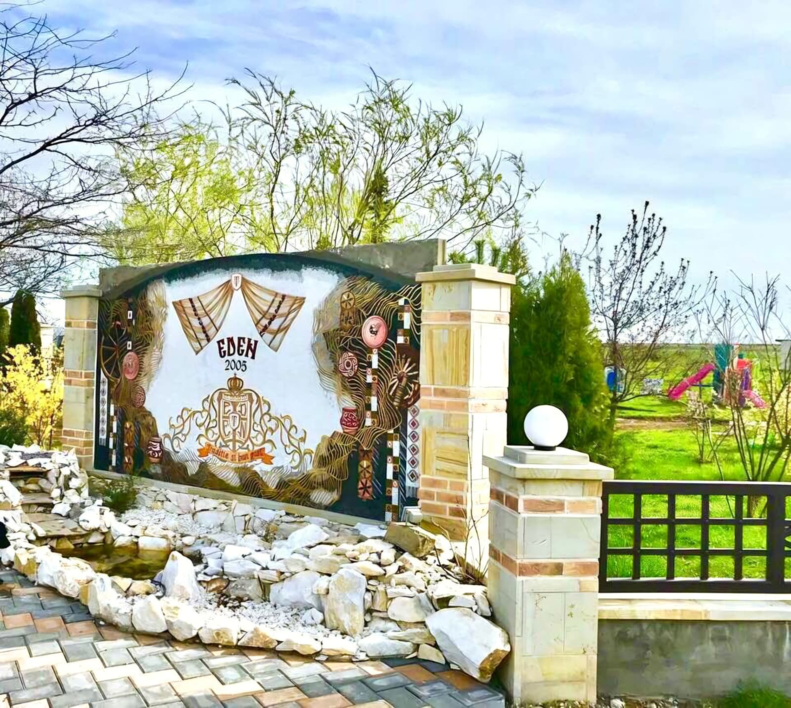
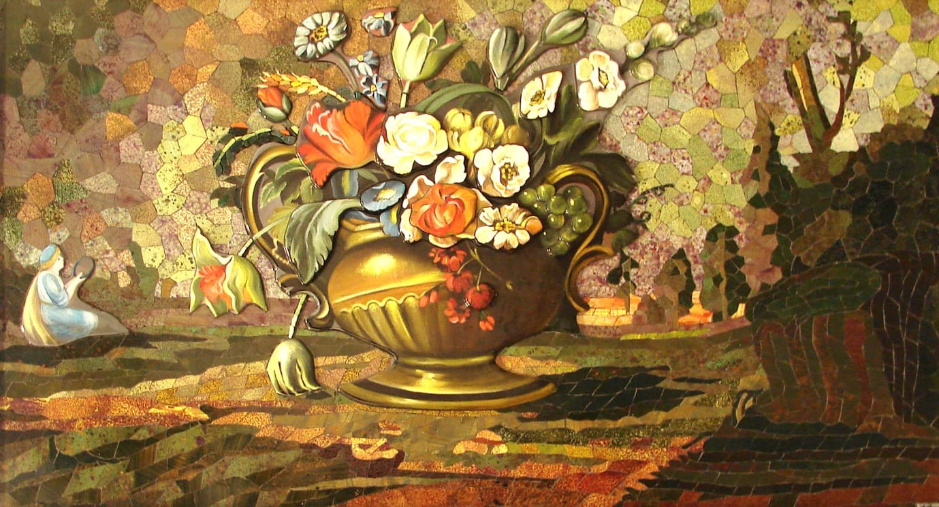


Με μια σταθερά καινοτόμο όραση, η ομάδα μας συνδυάζει υλικά όπως γυαλί διπλής ή τριπλής τήξης με χειροποίητα ανάγλυφα στοιχεία, κλασικά βενετσιάνικα μωσαϊκά (Orsoni) και διπλά μωσαϊκά - όλα δημιουργημένα και κατοχυρωμένα με δίπλωμα ευρεσιτεχνίας από την Sc Mozaic Vitralii Srl.



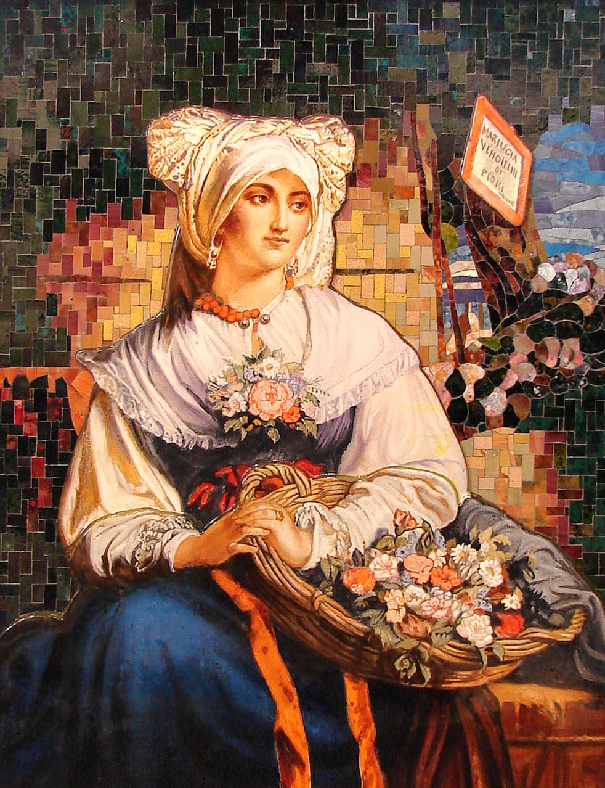

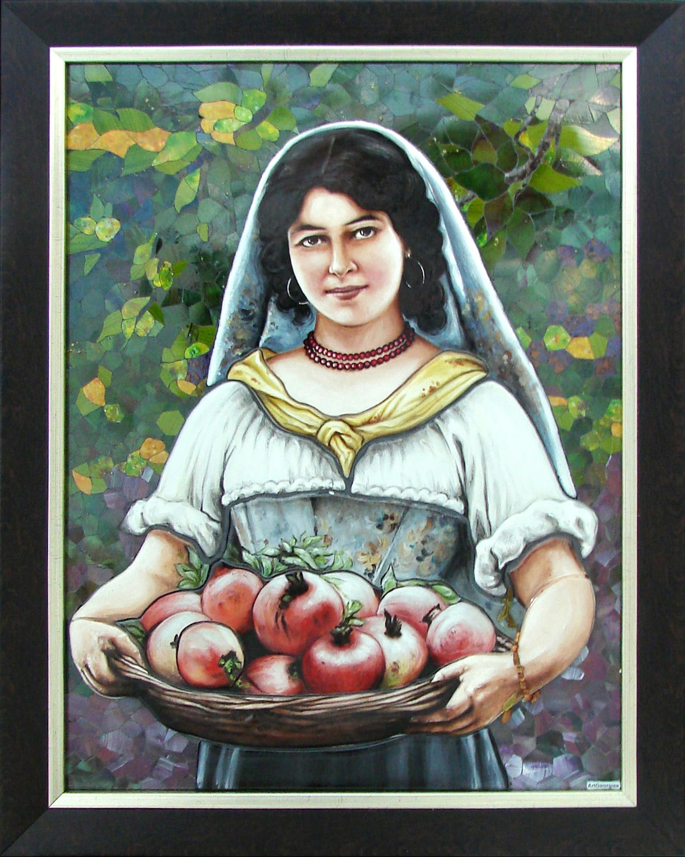

Η συλλογή μας ανανεώνεται καθημερινά με μοναδικά έργα τέχνης που φτάνουν μπροστά σας μετά από ώρες σχολαστικής εργασίας μιας αφοσιωμένης ομάδας που περιλαμβάνει πάνω από 200 ζωγράφους, γραφίστες, σχεδιαστές, εικονογράφων και μωσαϊστών, των οποίων το ταλέντο και η αφοσίωση αντικατοπτρίζονται στα αξιοθαύμαστα δημιουργήματα που κοσμούν και ομορφαίνουν γκαλερί τέχνης, εκκλησίες και διάσημους καθεδρικούς ναούς σε όλο τον κόσμο, αλλά και ιδιωτικές κατοικίες και ξενοδοχεία, όπου η καλλιτεχνική τους αξία προσδίδει μια νότα στυλ και κομψότητας.
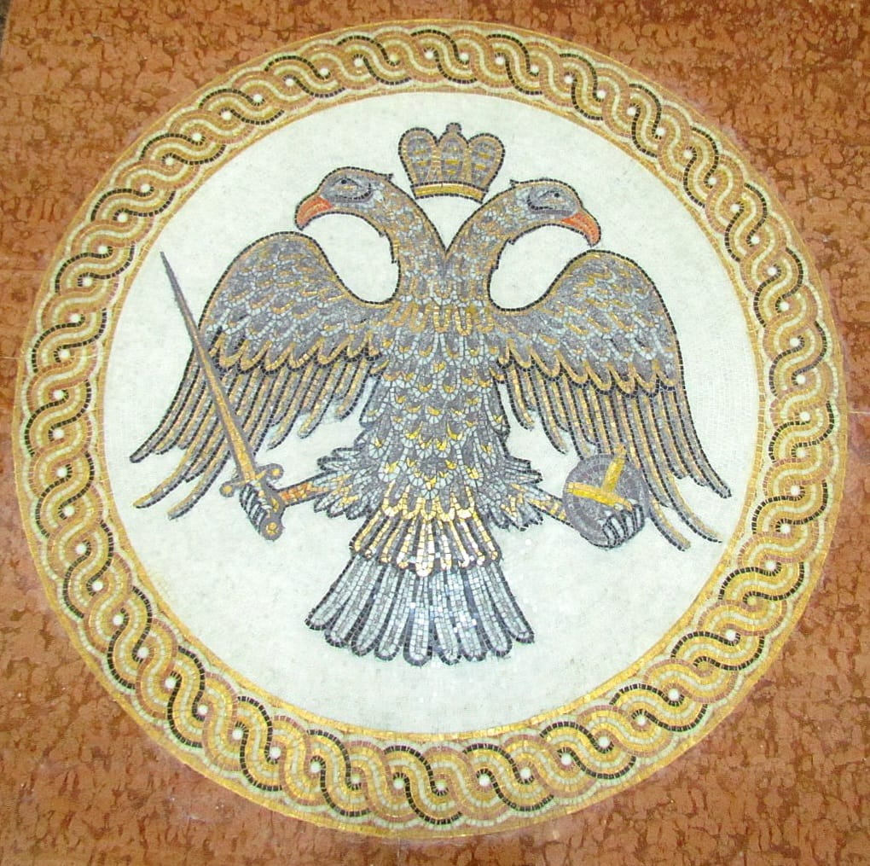


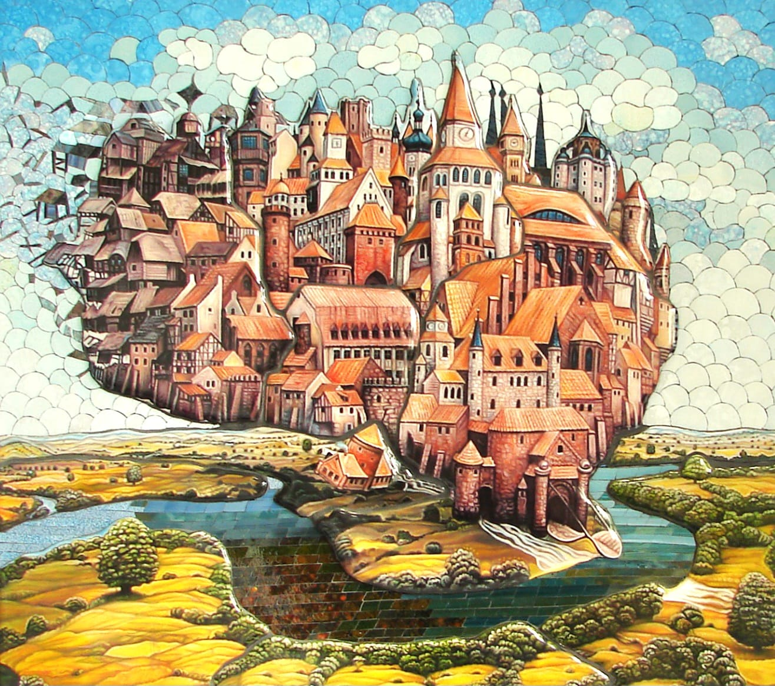
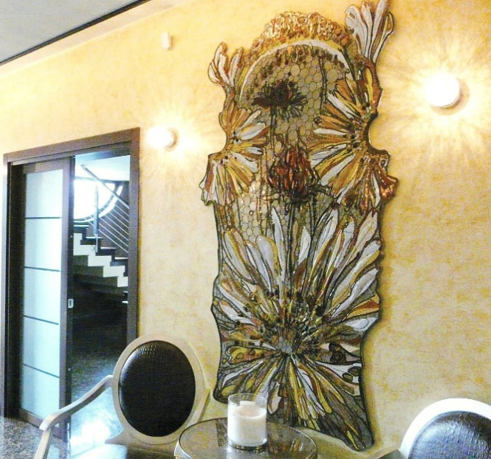


Το βιτρώ είναι ένα είδος τέχνης που συνδυάζει τη χρησιμότητα με την ομορφιά. Τα κομμάτια από ζωγραφισμένο γυαλί τοποθετούνται συμμετρικά και ασύμμετρα, συναρμολογούνται χειροκίνητα με την τεχνική της απλικέ, με την τεχνική της συγκόλλησης με κασσίτερο ή κασσιτερωμένα και συναρμολογούνται σε θερμομονωτικά τζάμια.
